ВЗАИМОДЕЙСТВИЕ НЕРАВНОВЕСНЫХ МЕЖДОУЗЕЛЬНЫХ АТОМОВ КРЕМНИЯ С ПРИМЕСЬЮ СЕРЫ ПРИ ВЫСОКИХ ТЕМПЕРАТУРАХ

В.Б. Шуман, Л.М. Порцель, А.Н. Лодыгин, Ю.А. Астров

Физико-Технический институт им. А.Ф. Иоффе РАН, Санкт-Петербург

Пересыщение кремния междоузельными атомами (I) во время термического окисления (ТО) ранее изучалось в связи с образованием окислительных дефектов упаковки и ускоренной диффузией примесей III и V групп. Было показано, что скорость генерации избыточных I при ТО пропорциональна скорости окисления и изменяется со временем пропорционально t^{-0.5} [1].
В настоящей работе исследовано взаимодействие междоузельных атомов с примесью серы в процессе отжига в окислительной среде (на воздухе). Сера вводилась в пластины БЗП р-Si с исходным удельным сопротивлением 7·10³ Ω·cm. Длительная диффузия серы из газовой фазы в атмосфере аргона обеспечивала однородное распределение S с суммарной (т.е. с учетом одноатомных и двухатомных центров S) концентрацией ≈ 2.10¹⁵ cm⁻³. Далее пластины разрезались на образцы, которые отжигались на воздухе при высоких температурах, с последующей закалкой. Содержание электрически активной серы в образцах определялось с помощью измерений эффекта Холла в диапазоне Т=78–500 К и последующей обработки полученных данных [2].
На рисунке приведены зависимости полной концентрации электрически активной серы N, остающейся в кремнии после отжигов при температурах 1200 и 1340°С, от времени отжига t. Величина N заметно убывает со временем отжига; в указанном временном масштабе зависимости линейные (при отжигах ниже 850°С значение N в наших опытах остается практически неизменным).
При интерпретации результатов считаем, что электрически активная сера находится в узлах решетки; в междоузельных положениях она нейтральна. Наблюдаемые закономерности снижения N с ростом t отжига можно естественным образом объяснить в модели неравновесных I, которые генерируются на границе раздела ”окисел–кремний”. Взаимодействие I с центрами S в узлах решетки приводит к выталкиванию атомов серы в междоузельные положения S*, так что происходит замещение центров S атомами кремния:
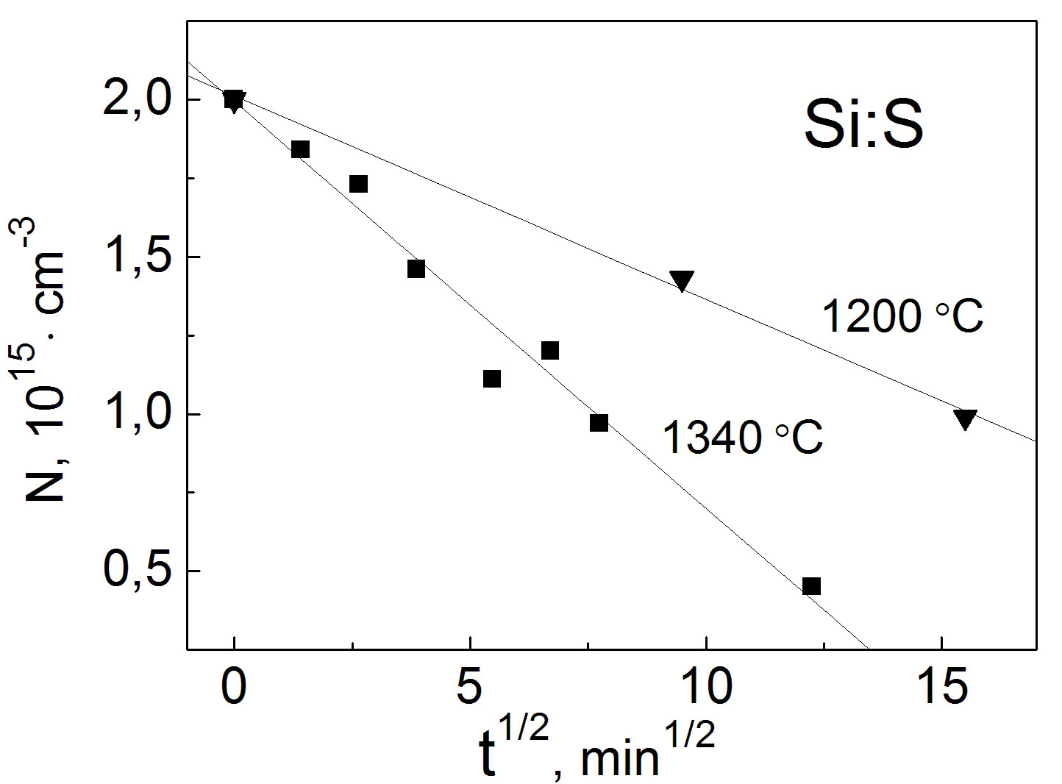
S + I → S* + Si. (1)
Учитывая одинаковую зависимость от времени толщины окисла на поверхности кремния и убывания центров серы в узлах, можно полагать, что подавляющая часть образующихся при окислении избыточных междоузельных атомов Si вступают в реакцию типа (1), и при достаточно длительном отжиге практически всю серу можно перевести в электрически неактивное состояние.

Литература

- S.M. Hu, Kinetics of interstitial supersaturation during oxidation of silicon // Appl. Phys. Lett. 43, 1983 pp. 449–451.
- Ю.А. Астров, S.A. Lynch, В.Б. Шуман, Л.М. Порцель, А.А. Махова, А.Н. Лодыгин. Кремний с повышенным содержанием одноатомных центров серы: получение и оптическая спектроскопия // ФТП т. 47, 2013 с. 211-216.

